**André Zimmermann Wruck e William Lider**



**Projeto: Cachaça Digital**

**Tecnologias usadas: Mysql, Java, Cuba, Tomcat**

# Proposta Comercial

## Descrição do problema

A empresa Cachaça Wruck não possui um controle sobre seus estoques de bebidas engarrafadas, portanto, precisa-se verificar manualmente quanto de estoque de cada bebida ainda possui a cada venda realizada.

a) Não existe controle da quantidade produzida.

b) Não existe controle da quantidade vendida e de estoque.

c) Não existem relatórios onde se possa ver qual produto foi mais vendido, para quem foi vendido, entre outros.

## Soluções do mercado para o problema

Trabalhos correlatos encontrados:

SISTEMA PARA CONTROLE DE ESTOQUE DE BEBIDAS: <http://dsc.inf.furb.br/tcc/index.php?cd=6&tcc=1552>

SISTEMA DE CONTROLE DE ESTOQUE DE BEBIDAS: <https://cepein.femanet.com.br/BDigital/arqTccs/1111320722.pdf>

## Descrição da solução concebida

Construir uma aplicação web que seja possível controlar o estoque de cachaça produzido e vendido, podendo gerar relatórios de vendas, e saber qual produto foi mais vendido, para onde e para quem.

## Caso de uso

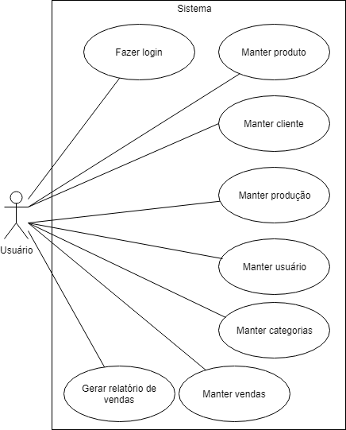

## Indicativo da tecnologia

Para o desenvolvimento do sistema será utilizado o framework Cuba Platform, que utiliza a linguagem de programação Java, o banco de dados utilizado será o MySQL 5.7 para armazenamento de dados, para conexão com o servidor será usado Apache Tomcat.

## Indicativo para escolha da tecnologia

O framework Cuba Platform foi escolhido por proporcionar um rápido desenvolvimento de aplicações web, que configura as dependências do projeto, constrói scripts, base de dados e o servidor da aplicação.

A linguagem Java foi escolhida por ser utilizada no Cuba Platform, sendo amplamente utilizada para aplicações web, possuindo grande suporte na internet, além de ser uma linguagem conhecida dos programadores.

O banco de dados MySQL foi escolhido por ser fácil de utilizar, além de ter muito suporte e possuir boa escalabilidade.

O Apache Tomcat é um servidor web Java, que implementa a tecnologia JSP, e já veio configurado no framework Cuba.

## Requisitos funcionais

*RF01 - O sistema deve permitir o login do usuário.*

*RF02 - O sistema deve permitir manter produtos.*

*RF03 - O sistema deve permitir manter clientes.*

*RF04 - O sistema deve permitir manter usuários.*

*RF05 - O sistema deve permitir manter categorias.*

*RF06 - O sistema deve permitir manter produção.*

*RF07 - O sistema deve permitir manter vendas.*

*RF08 – O sistema deve permitir gerar relatório de vendas por cliente.*

*RF09 – O sistema deve permitir gerar relatório de vendas por produto.*

*RF10 – O sistema deve permitir gerar relatório de vendas por período.*

## Projeto das telas/interfaces do Sistema (front end/back end)

**-Login**

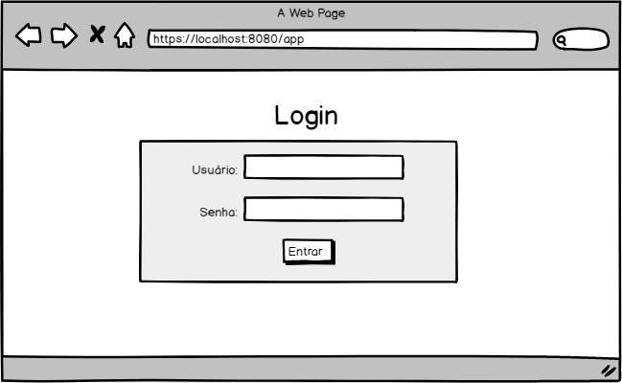

**-Produtos**

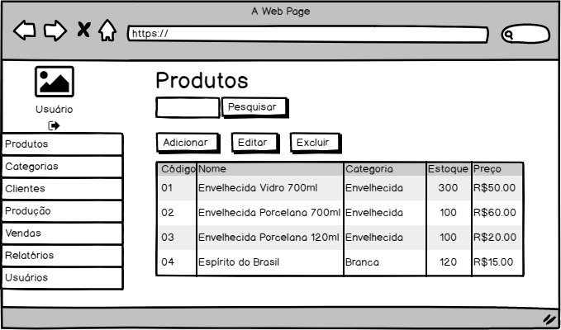

**-Cadastro produtos**

## 

**-Clientes**

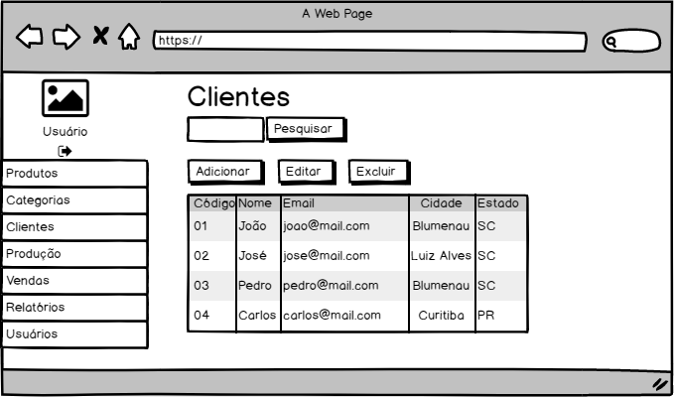

**-Cadastro clientes**

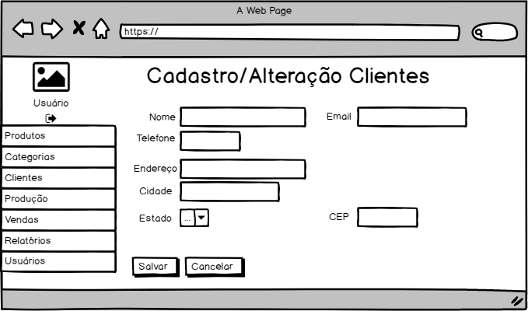

**-Produção**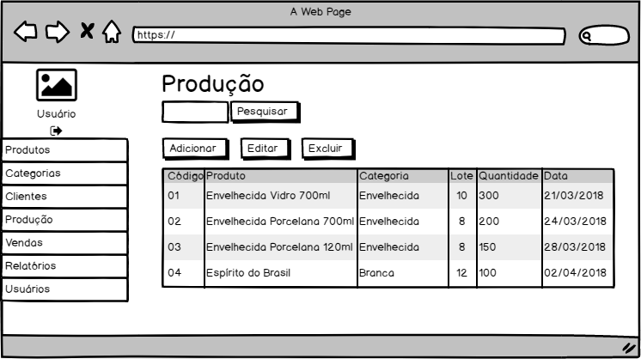

**-Cadastro produção**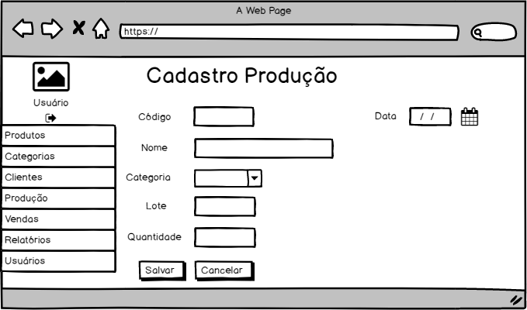

**-Vendas**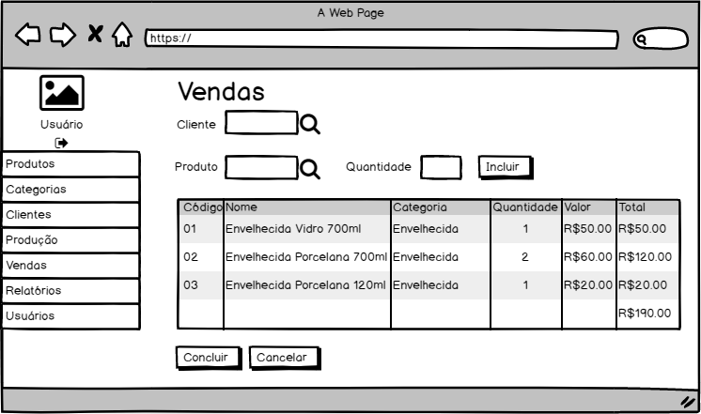

**-Relatórios**

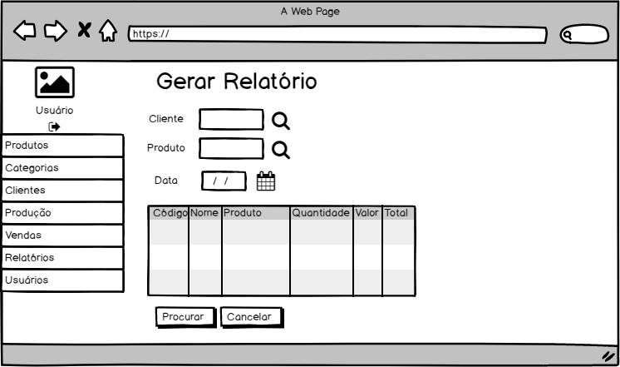

## Cronograma para execução do projeto

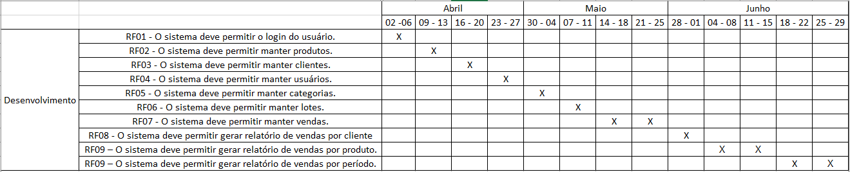

## Perfil técnico da equipe construtora

A equipe será formada por 2 programadores, conforme detalhes abaixo:

**Programador 1**

* **Formação:** superior incompleto em Bacharelado em Sistemas da Informação;
* **Experiência:** apenas no curso.
* **Conhecimentos:** Java, SQL.

**André Zimmermann Wruck**

Equipe: Cachaça Digital

**Programador 2**

* **Formação:** superior incompleto em Bacharelado em Sistemas da Informação;
* **Experiência:** Suporte técnico.
* **Conhecimentos:** Java.

**William Lider**

Equipe: Cachaça Digital

## Custo

### Versão gratuita: A versão gratuita será disponibilizada na internet.